**DCS、SIS和 MIS区别**

1. **DCS、SIS和 MIS定义和分工**

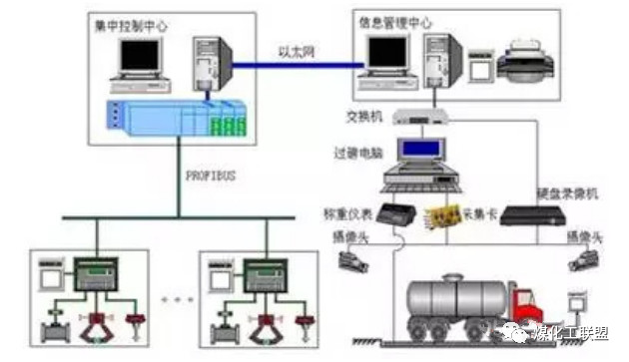

**1.DCS**

集散控制系统 (Distributed  Control  system)  是以微处理器为基础的集中分散型控制系统。自70年代中期第一套集散控制系统问世以来，集散控制系统已经在工业控制领域得到了广泛应用。集散控制系统的主要特性是通过实时监控达到集中管理和分散控制。

**2.SIS**

厂级监控信息系统 ( Supervisory  Informntion  System )是集过程实时监测、优化控制及生产过程管理为一体的厂级自动化信息系统。SIS的目标是通过大规模的数据搜集处理，实现生产实时信息与管理信息的共享，在此基础上，通过计算、分析、统计、优化、数据挖掘手段，实现化工厂生产过程监视、工艺设备性能及经济指标分析和运行指导。主要特性体现再系统决策支持上。

**3. MIS**

管理信息系统 ( Management  Information  System) ，是一个由人、计算机等组成的能进行信息的收集、传送、储存、维护和使用的系统，能够实测企业的各种运行情况，并利用过去的历史数据预测未来，从企业全局的角度出发辅助企业进行决策，利用信息控制企业的行为，帮助企业实现其规划目标。这里给出的定义强调了管理信息系统的功能和性质，也强调了管理信息系统中的计算机对企业管理而言只是一种工具。

**二、DCS、SIS和 MIS关系**

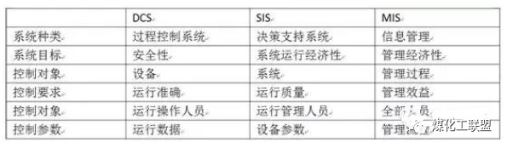

DCS系统重在实时监控和精确控制，以设备安全、稳定运行为目的。SIS是建立在DCS基础上的，通过对监测数据的实时分析对全厂生产运行实时指挥调度，以保证生产整个系统的运行质量和经济性为目的。而MIS是管理信息系统，主要任务是信息处理、任务流转和工作协同等，为全厂的生产经营和行政管理人员提供所需的信息，强调生产、辅助、财务等关系协调，主要完成设备和维修管理直至生产经营管理、财务管理以及办公自动化。因此，SIS系统、MIS系统、DCS系统是面向不同层次、不同目标，具有不同功能的三种系统，既有相互联系，又有重大区别。这三个系统应该并存，相互不能代替，有些功能可以交叉。

**三、电厂经典案例**

通过数字化电厂的建设，希望能够达到提高生产效率、减少能源损耗、优化人力资源配置、降低维修费用、增强安全性和可靠性等目的。

数字化电厂功能结构图如下图：

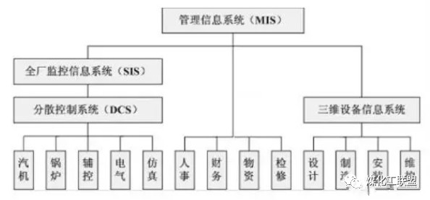

**1、实现下面这些功能：**

（1）以先进的DCS统一控制汽机、锅炉、辅助系统、电气和仿真系统。在该系统中，可以针对不同特点的系统，采用不同的控制器和控制策略，形成一系列的控制器、控制软件和在线优化仿真功能，但是必须采用统一的I/O设备、统一的通信协议、统一的人机交互界面，这样才能保证系统间的无缝连接、保证统一的运行和统一的维护。

（2）DCS与SIS的数据库一体化。取消DCS与SIS之间的连接接口，一方面简化系统设备和连接，另一方面促使SIS的优化计算等功能能够直接应用于DCS，此外还可以节约投资。

（3）实现SIS和DCS的高级应用功能。通过计算、分析、统计、优化、数据挖掘手段，实现发电厂生产过程监视、机组性能及经济指标分析、机组优化运行指导、机组负荷分配优化、锅炉吹灰优化、设备故障诊断、寿命管理等应用功能。这些功能将大大降低能耗、节约成本，同时有助于环境保护。

（4）实现三维设备信息系统。建立适合于发电厂的、有效的三位设备数据库，并在此基础上建立三维设备管理信息系统。同时还要解决该数据库与生产过程数据库、MIS中的物资、检修等数据库的融合问题，建立各数据库数据之间的链接，达到从任何一个数据点出发可以到达其它任何有关数据位置的情况。

（5）在上述基础上，强化MIS功能。建立工作流程的规范化和自动化，加强对生产过程、设备物资、检修维护的科学化管理。

**2、数字化电厂的价值**

**（1）优化人力资源配置**

采用一体化集中控制方式后，可以大幅度减少辅助车间的运行人员，向“无人化”工厂发展。

同时，由于对辅助车间的统一管理和控制，便于优化控制，减少和及时处理辅机的各类事故。

**（2）增强安全性和可靠性**

MIS功能的强化，可以对设备信息进行实时、准确的掌握，有助于从全局角度加强设备的安全监管，增强设备的安全性。

**（3）减少建设费用**

一体化的控制系统，可以减少采购费用，避免在各种通信接口或通信界面上的投资。

**（4）减少检修维护费用**

SIS和DCS的高级应用功能，可以对设备状态、金属寿命等进行有效监控和管理，从而避免不必要的维修和设备更换。采用数字化全寿命周期管理技术，可以准确掌握各种基建和设备信息，顺利进行设备改造和维修维护。

**（5）提高生产效率、减少能源损耗**

SIS和DCS的高级应用功能，可以有效优化生产过程、提高生产效率，减少能源损耗。

根据爱默生公司的一份报告指出，采用数字化电厂后（不包括全寿命周期管理），600-800MW燃煤机组的预期的节省大量花费。按照期望的建设费用，在30年运行期内每年减少

来源：化工人